https://www.youtube.com/watch?v=F-JPKccMP7k

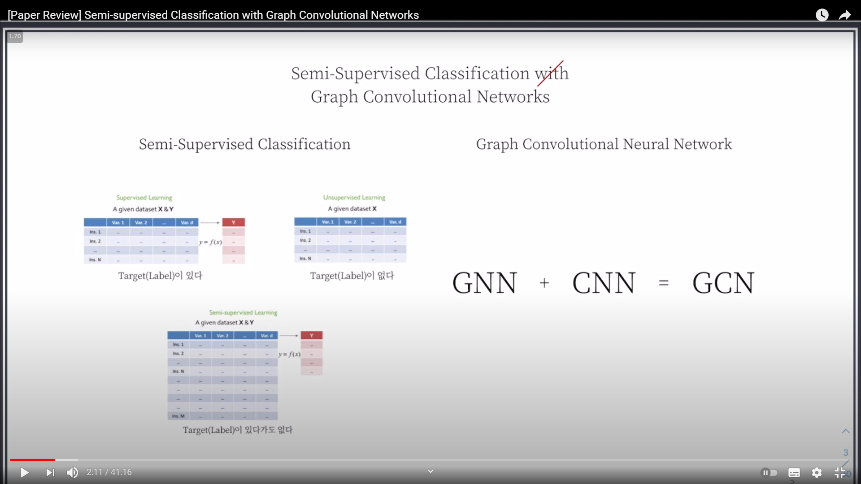

Semi-supervised : labeld랑 unlabeled 가 동시에 존재하는데 un-labeled가 훨씬 더 많은 경우.

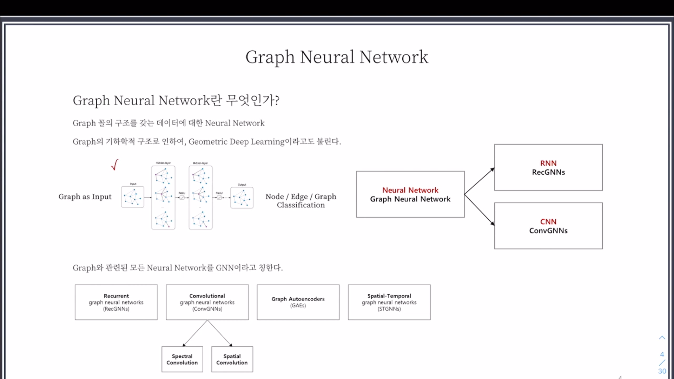

GNN은 RNN, CNN 처럼 따로 분류가 되는게 아니라 그냥 graph data 갖다 쓰면 모두 GNN이라고 한다.

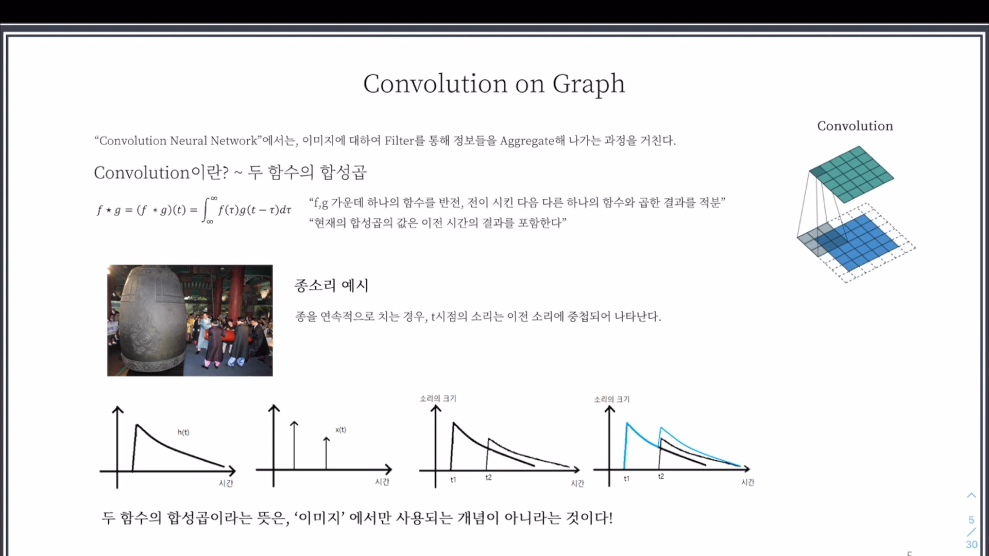

Graph convolution의 개념.

Convolution : 두 함수의 합성곱. 현재의 합성곱의 값은 이전 시간의 결과를 포함한다.

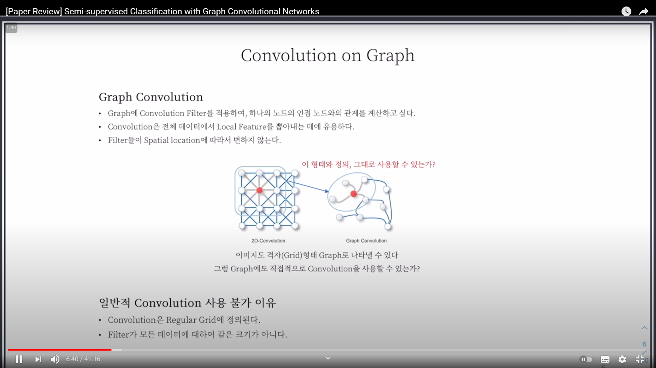

Graph의 경우 regular grid에 존재하는게 아니어서 여러 제약조건이 있다.

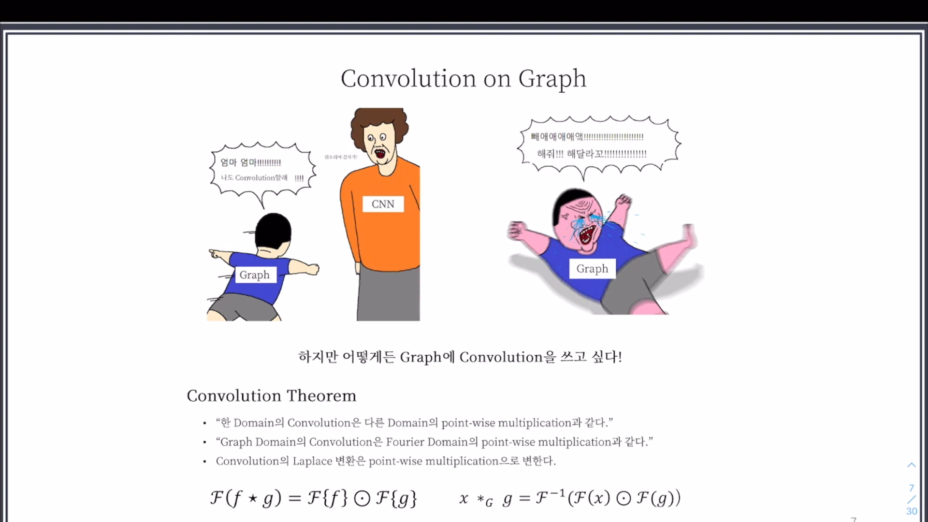

Convolution 을 Fourier Domain에서의 pointwise multiplication으로 계산.

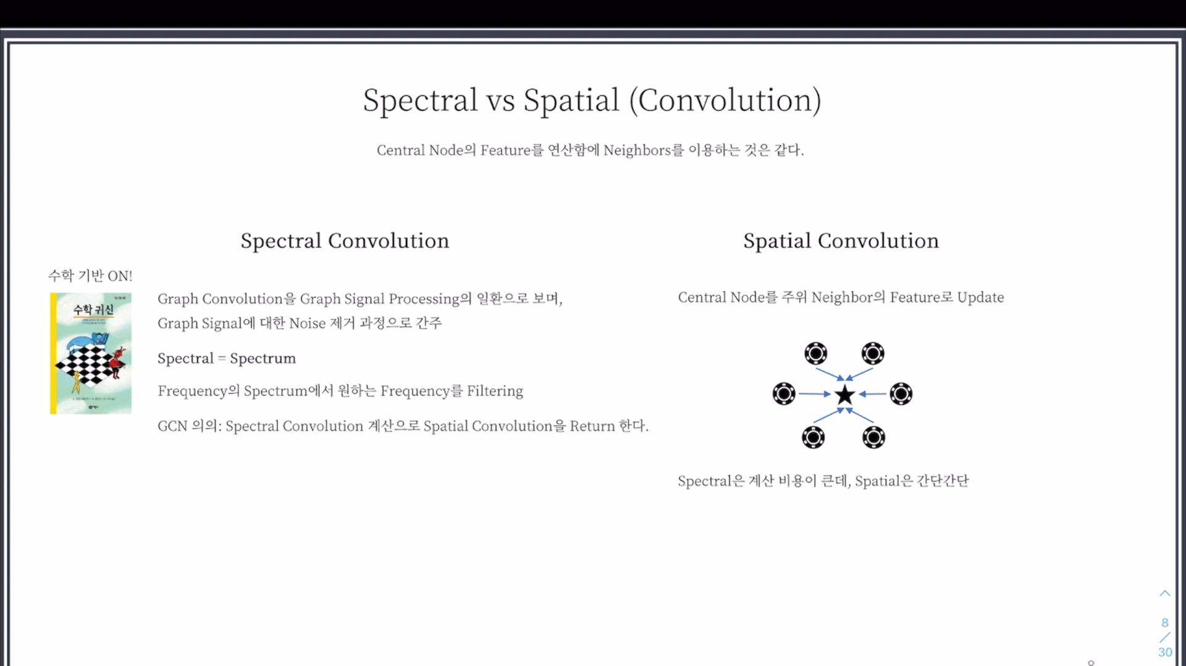Convolution에는 2가지 종류가 있다고 한다. Spatial convolution이 주의 neighbor feature로 central node 를 update 하는 방식인데 이 방식보다는 spectral convolution 방식을 더 자주 활용한다고 한다. 그 이유는 수학적 기반이 탄탄해서. Spatial convolution이 더 간단하기는 함.

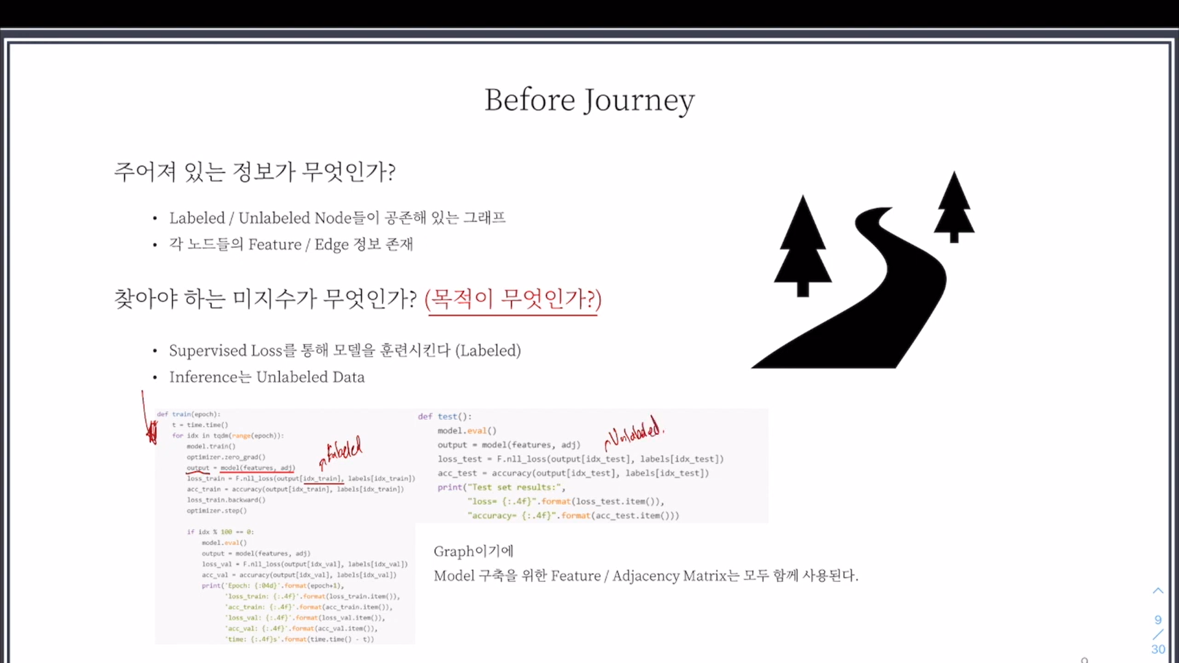

아래 코드는 GCN 코드인데 train을 할 때는 labeled data로 training을 하고 최종적으로 test에서 unlabeled data를 이용하게 된다. 그리고 사용하는 것은 feature matrix와 adjacency matrix를 사용한다.

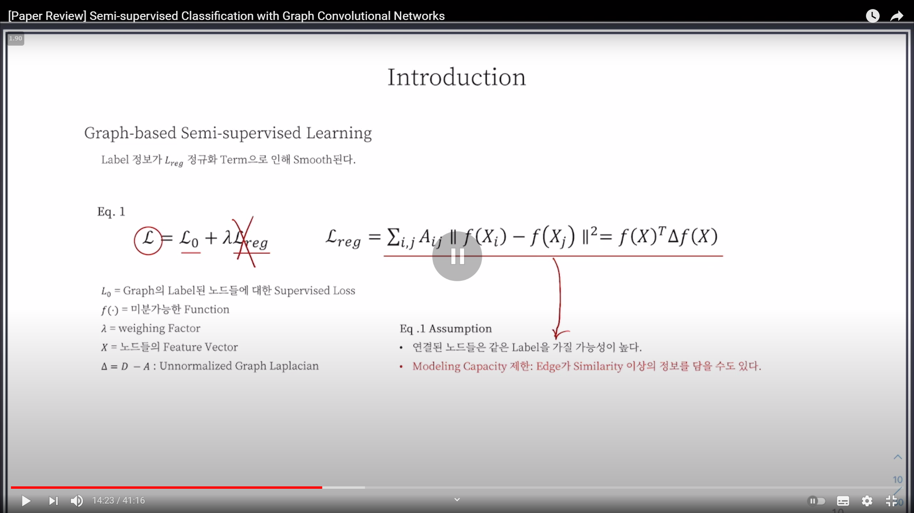

GCN의 목적은 원래 loss function이 왼쪽처럼 supervised loss와 정규화 term을 합한 값인데 정규화 term에서 modeling capacity 제한으로 인해 edge가 similarity 이상의 정보를 담을 수도 있다는 것을 배제시키게 된다. 그래서 GCN에서는 이러한 정규화 term을 없애고자 한 것이다.

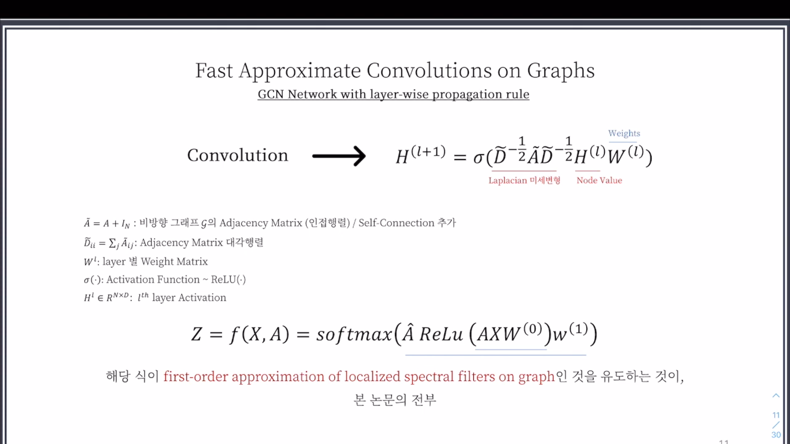

Graph node update를 할 때 저런 방식으로 update를 한다. 그리고 이때 first-order approximation of localized spectral filters로 유도하는 것이 전부(?)

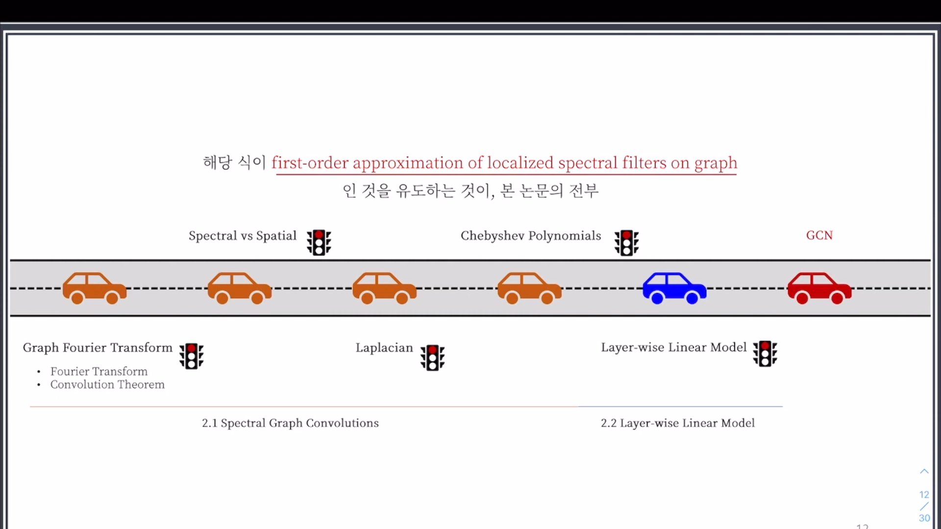

이를 유도하고자 포함되는 개념들이 많다.

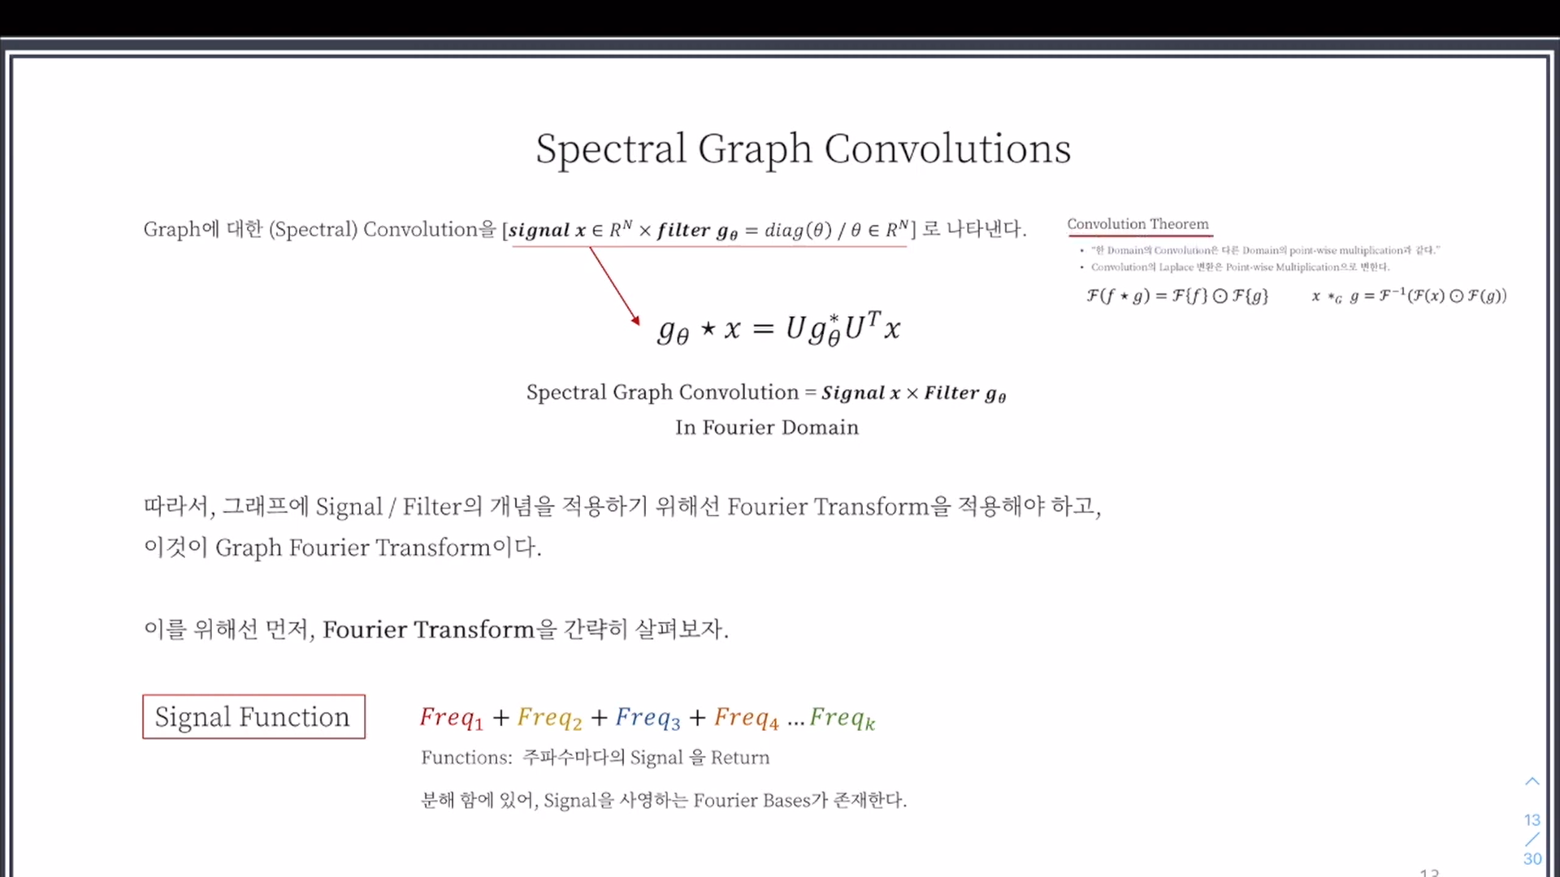

Spectral Graph Convolution에 대해 알아보기 위해 먼저 Fourier transform에 대해 간단히 살펴보자.

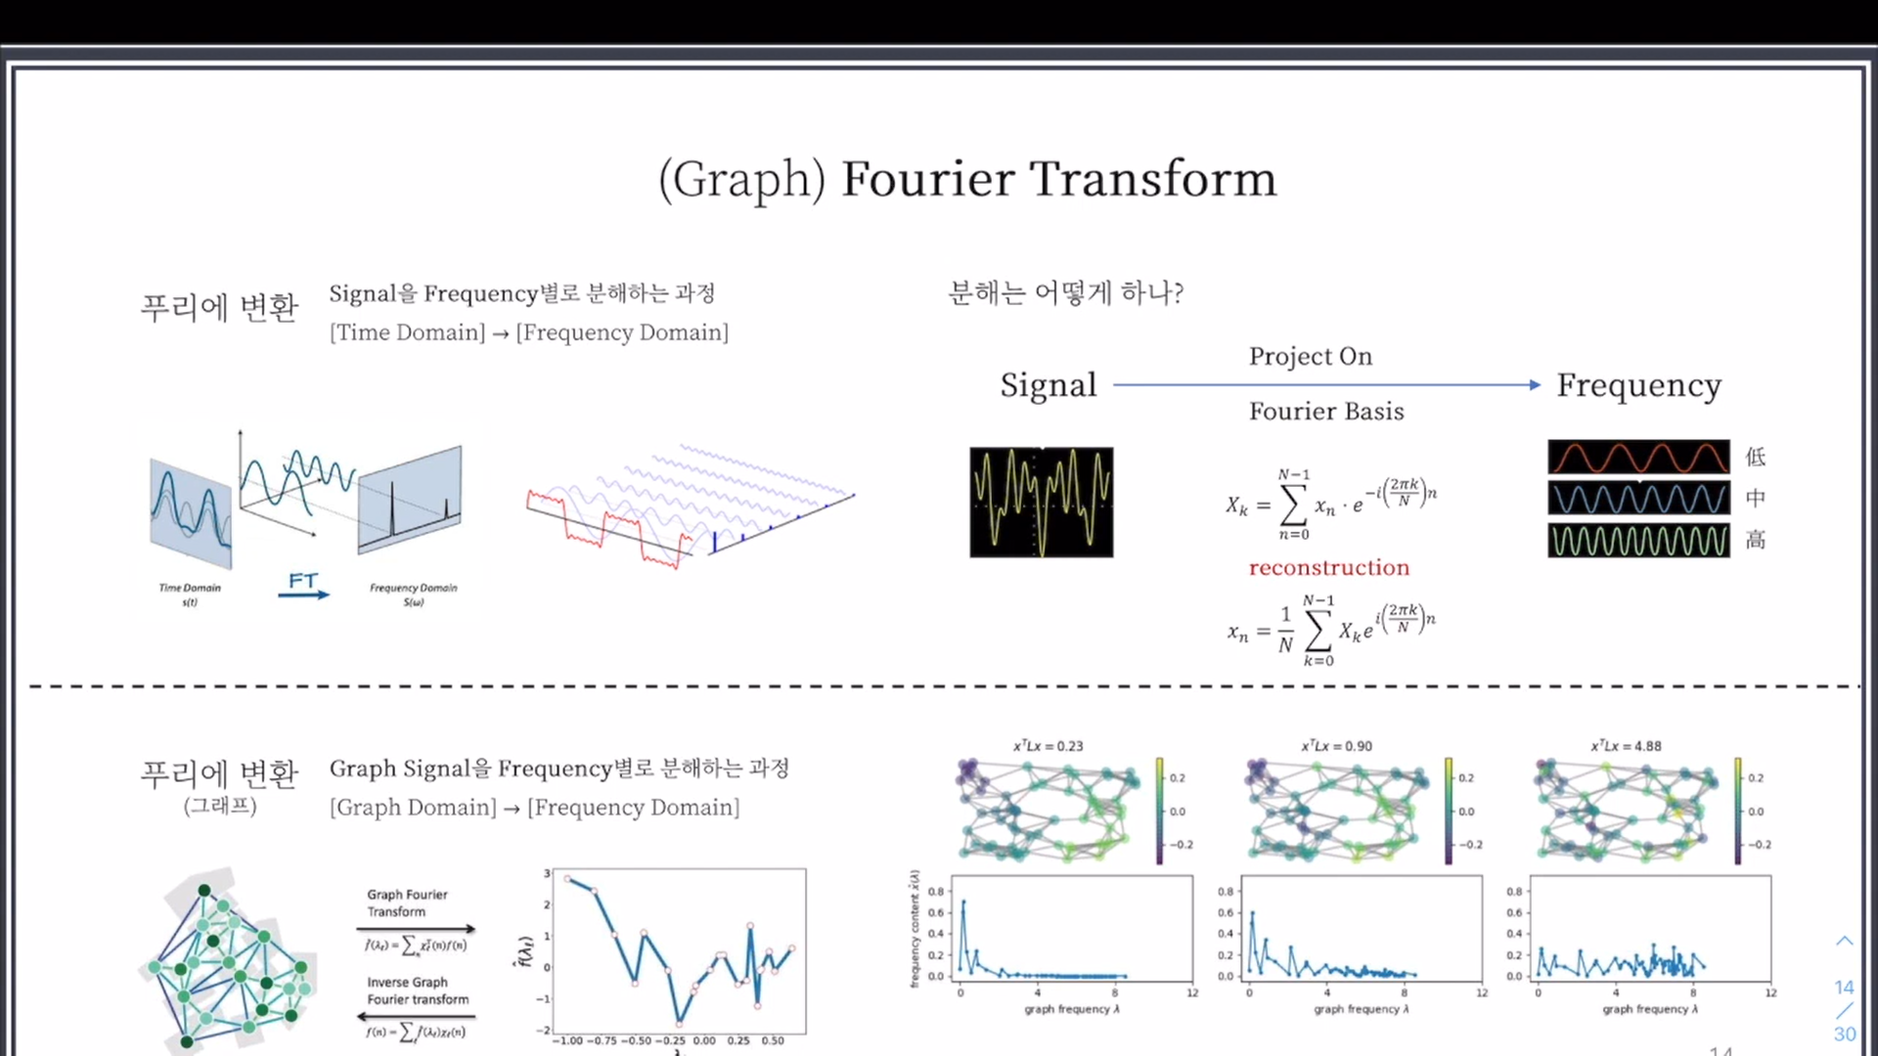

푸리에 변환은 time domain의 signal을 frequency domain으로 바꿔서 어떤 주파수가 얼만큼 있어야 해당 신호가 나오게 되는지를 알려주게 된다. 그리고 오른쪽에서 신호를 분해하는 과정과 다시 reconstruction 하는 것을 보여주고 있다. xn이라는 feature가 Xk라는 frequency로 분해되거나 다시 reconstruction이 가능함을 보여주고 있다.

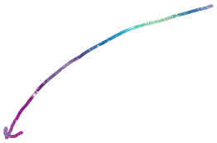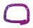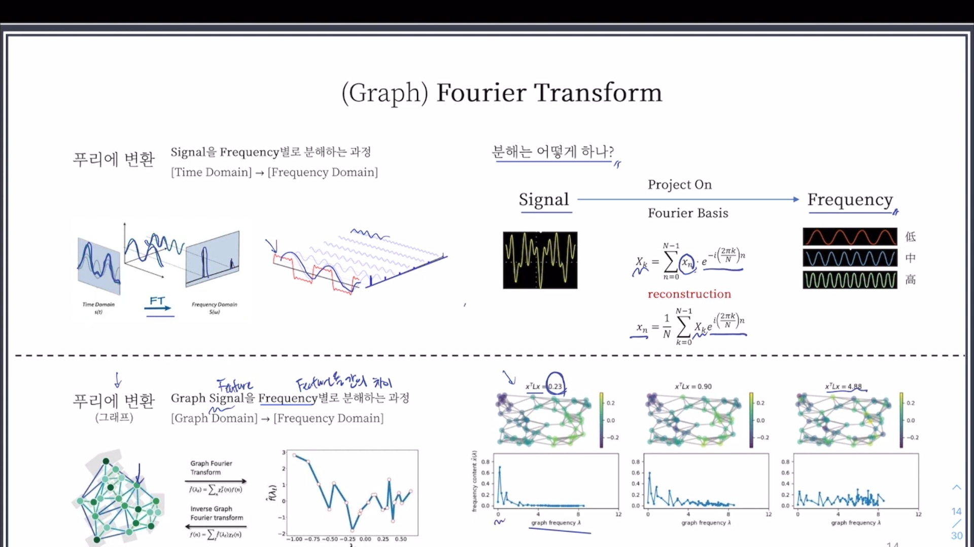



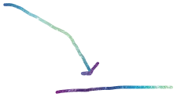아래 그림을 살펴보자. 그래서 Fourier Transform을 Graph에다가 어떻게 적용해주게 되는지 보자.

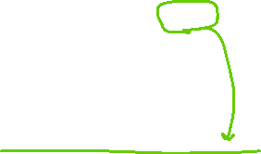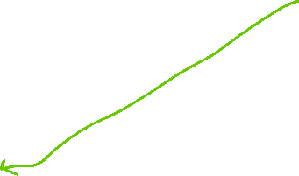

Signal 은 Feature를 의미하고 Frequency는 Feature들 간의 차이를 의미하게 된다. 그래서 만약 frequency 값이 작으면 feature들 간의 차이가 적어서 저주파에서 높은 비율을 갖게 되고 frequency 값이 크면 feature 들 간의 차이가 커서 저주파의 비율은 작아지고 고주파의 비율이 커지게 된다.



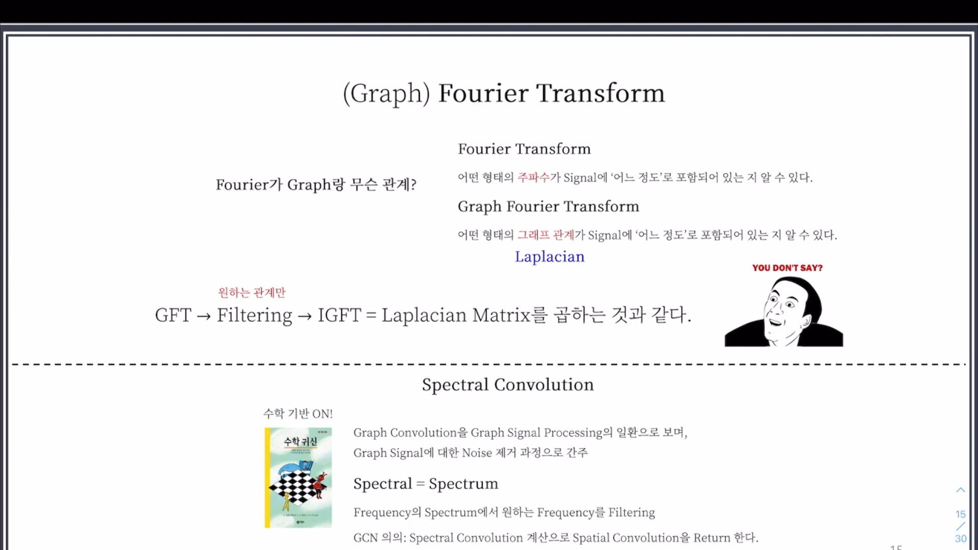

Fourier Transform에서는 어떤 주파수가 얼마나 포함되어있는지를 알 수 있게 해준다면 Graph Fourier Transform에서는 어떤 그래프 관계가 어느 정도로 포함되어 있는지를 알게 해준다. 예를 들어서 저주파의 비율이 높게 나온다면 서로 비슷한 노드끼리 그래프가 구성되어있음을 알 수 있다. 그리고 여기다가 Filtering을 적용해주게 된다면 (low-pass/ high-pass?) 우리가 원하는 관계만을 볼 수 있게 해준다. 그리고 이는 Laplacian matrix를 곱하는 것과 같은 효과를 낸다.

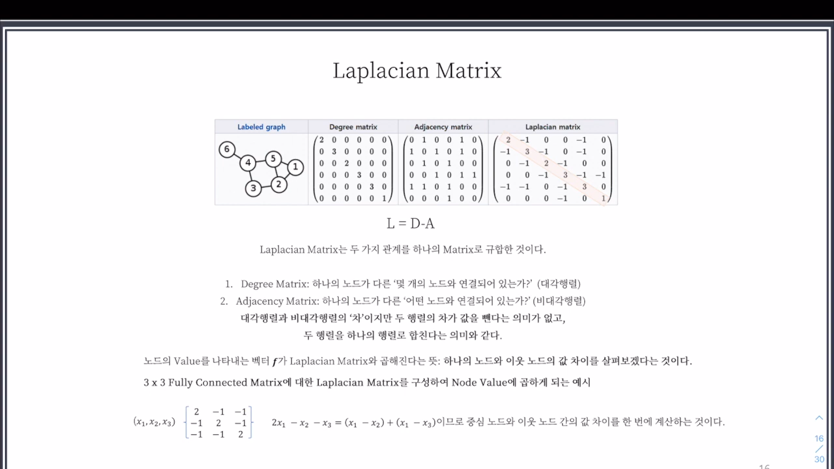

Degree matrix : 하나의 노드가 얼마나 많은 노드와 연결되어있는지 diagonal matrix로 표현

Adjacency : 하나의 노드가 어떤 노드와 연결되어있는지?

Degree matrix에는 대각원소만 존재하고 Adjacency matrix에는 대각 원소를 제외한 부분만 존재하게 되니까 D-A는 사실상 두 matrix를 합친다는 의미가 된다. 즉, D-A는 하나의 노드와 이웃노드의 값의 차이를 보겠다는 의미가 된다.

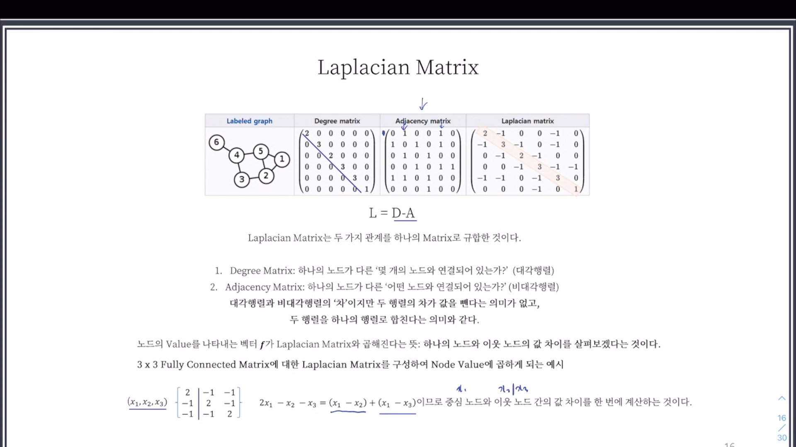

그래서 여기 맨 아래 부분에 에시를 하나보면 x1, x2, x3라는 각 노드의 feature를 의미하는 게 있고 이를 D-A를 한 Laplacian matrix와 곱해주면 중심노드와 이웃노드 간의 값 차이를 계산하겠다는 의미가 된다.

(x1 – x2) + (x1-x3) : 중심노드인 x1과 이웃노드인 x2, x3와의 값의 차를 한번에 계산.

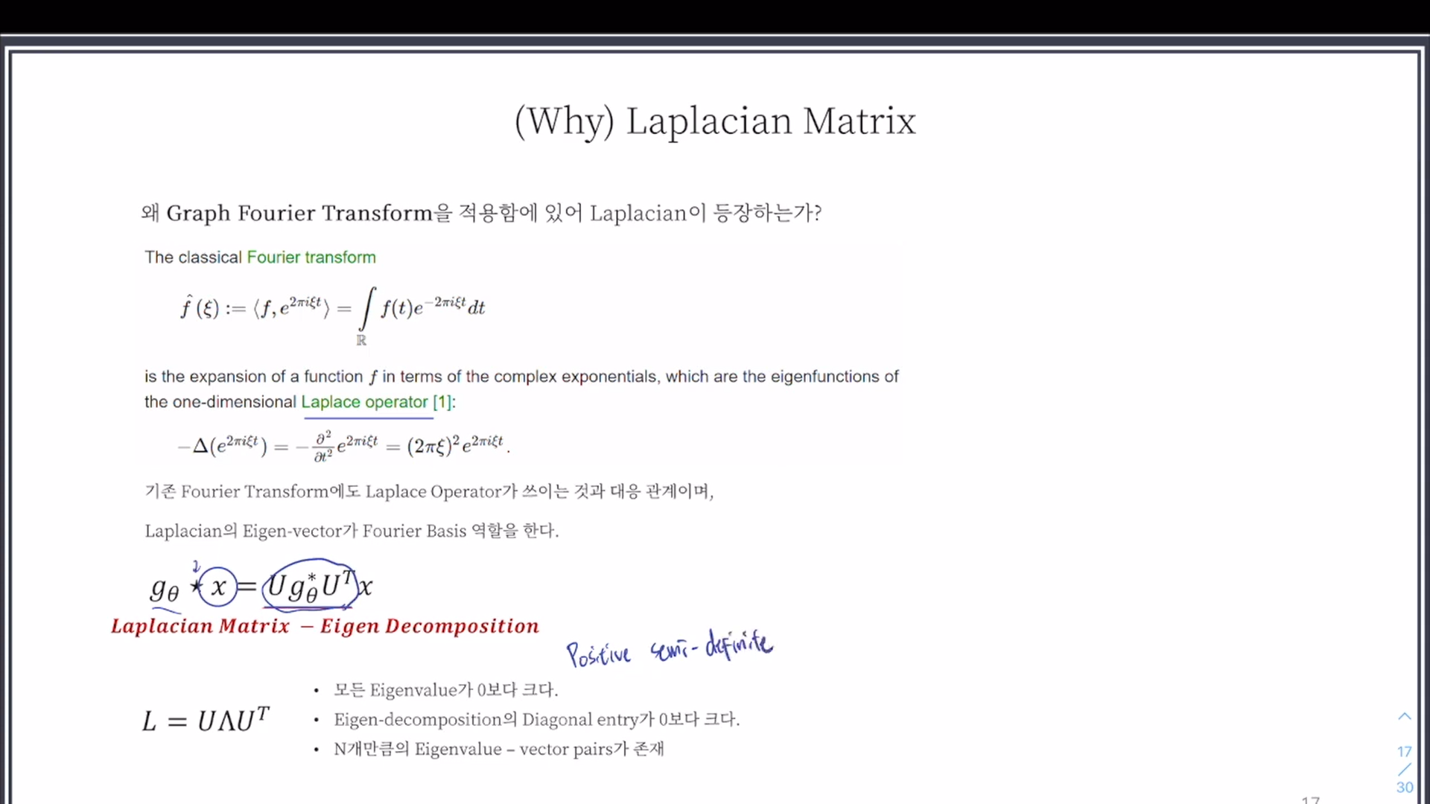

X signal과 g $θ$ 라는 filter를 convolution한다는 뜻.

이 때 laplacian matrix가 모든 eigenvalue가 0보다 크고 n개만큼의 eigen value의 vector pairs가 존재한다는 점에서 positive semi-definite하다.(?)

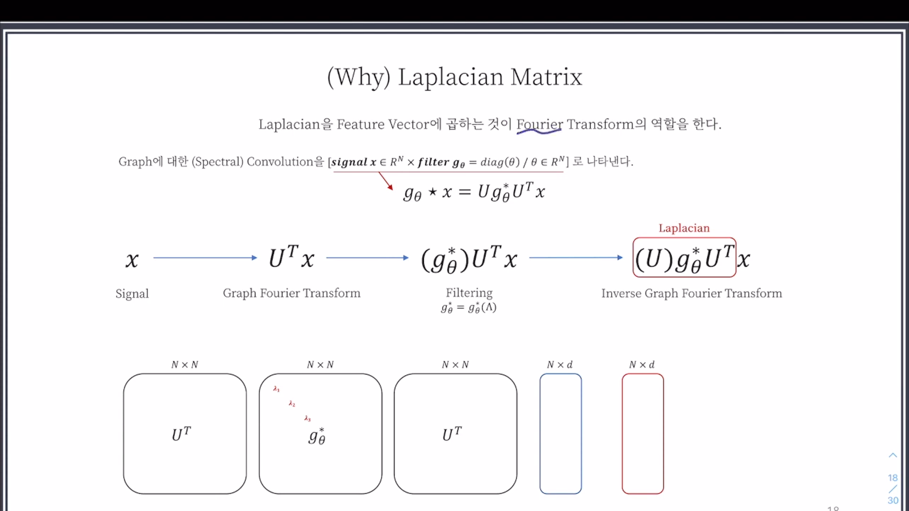

어떤 signal에다가 U라는 Laplacian matrix를 곱하면 graph fourier transform을 하는 것이고 거기다가 g $θ$ 를 곱하면 filtering을 하는 것이다. 그리고 거기다가 inverse graph fourier transform 까지 하면 laplacian을 해주는 것이다.

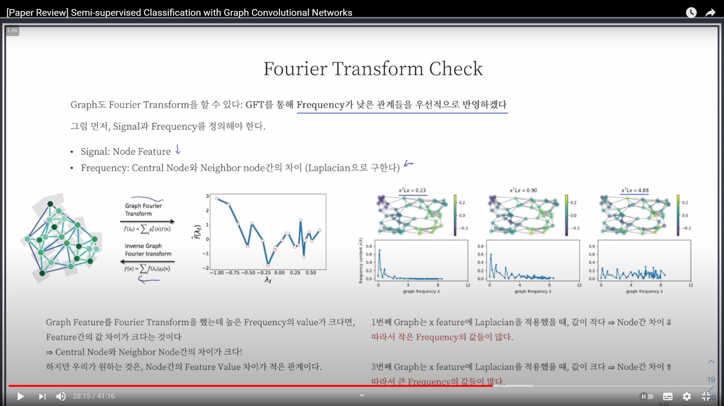

원래 graph 에다가 graph fourier transform을 해주게 되면 frequency 별 information이 나오게 된다.

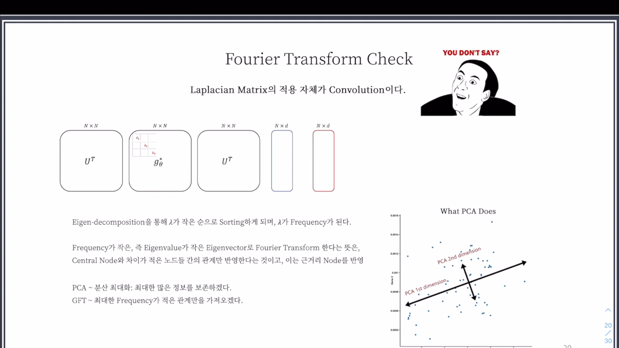

결론은 Laplacian matrix의 적용 자체가 convolution이라는 것이다. 그리고 PCA와 비교를 하자면 PCA는 분산을 최대화 시켜서 최대한 많은 정보만을 보존시키겠다는 의미가 되고 Graph Fourier Transform은 최대한 frequency가 적은 관계만을 가져오겠다는 의미가 된다.

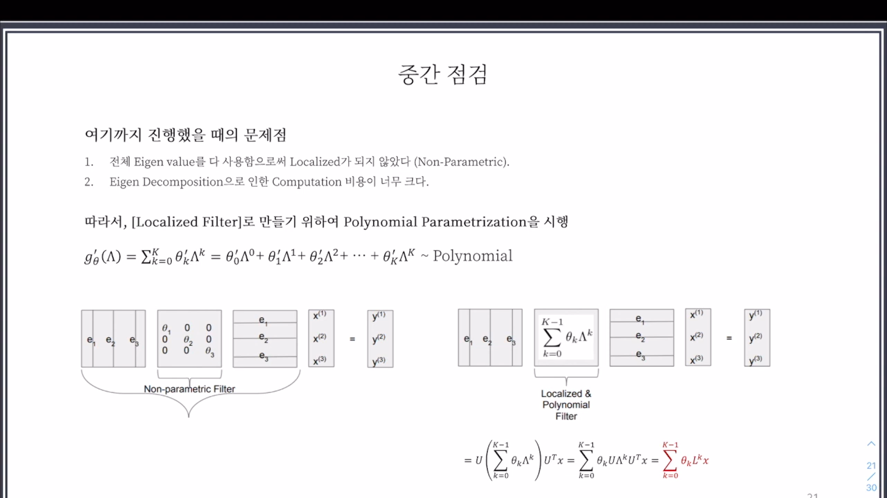

이렇게까지 하면 발생하는 문제점이 2가지 가 있다. 첫번째 문제점인 non-parametric의 문제점을 해결하기 위해 polynomial로 approximation을 해주게 된다. Eigenvalue를 다항식으로 근사시켜서 다항식의 꼴로 나타내주게 된다.

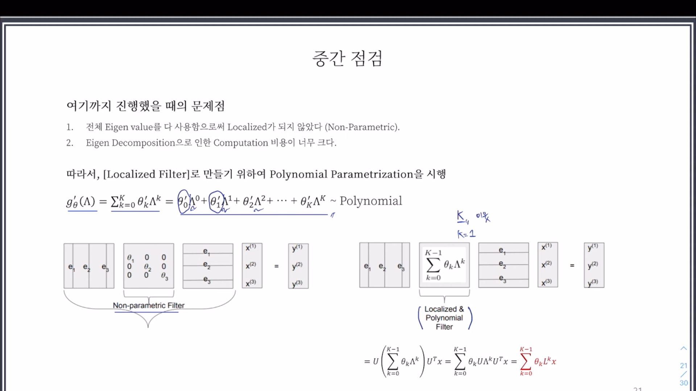

Parametric 꼴로 바꿔줬을 때의 장점은 이웃의 범위(k)를 지정할 수 있게 된다는 것이다.

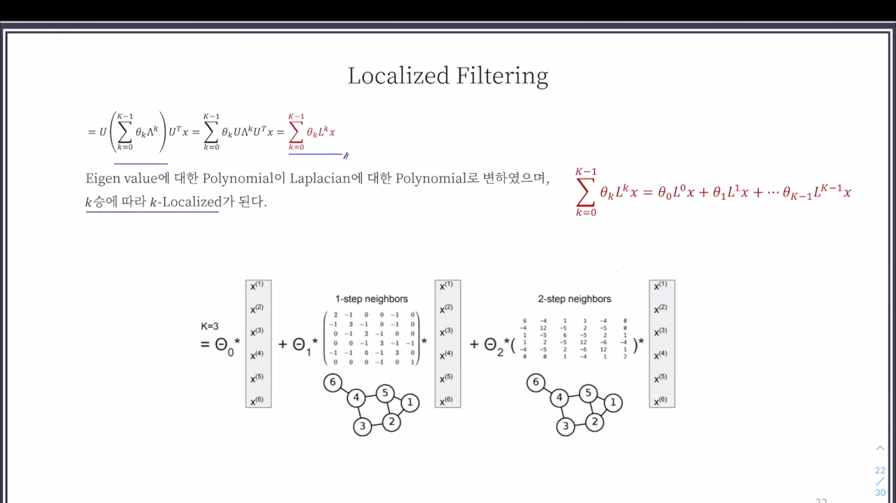

그래서 만약에 k의 범위를 3으로 지정해주게 된다면 자기자신에 대한 값과 1-step neighbors의 값과 feature vector를 곱한 값, 2-step neighbors와 feature vector를 곱한 값을 더해줘서 구할 수 있게 된다.

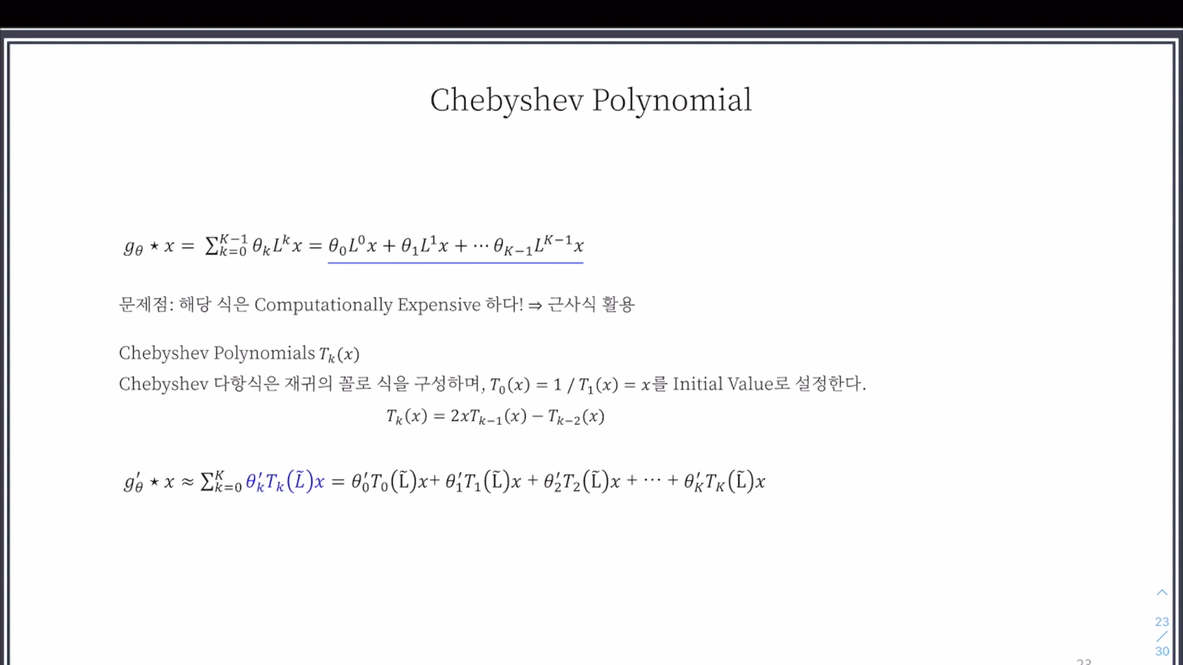

이러한 parametrized 된 polynomial도 computationally expensive 하다는 문제점을 갖고 있어서 이를 다시 근사식으로 표현해준다. 그게 바로 Chebyshev polynomials이다. 재귀의 꼴로 구성해주게 된다.

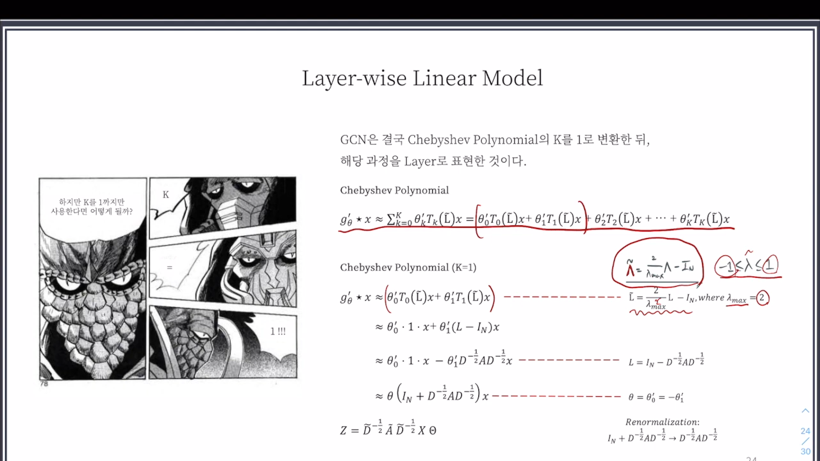

그래서 GCN은 결국 Chebyshev polynomial의 k를 1로 지정한 뒤 해당 과정을 layer로 표현한 것이다. K=1까지 사용한다는 의미는 저기 빨간색 괄호 쳐진 부분의 값까지만 고려하겠다는 의미. 그리고 틸타-람다 값은 normalization을 해줘서 값의 범위가 -1~1 사이의 값으로만 나오게 해준다. 그리고 아래 laplacian도 normalization이 되는데 저렇게 되면 람다값의 최대값이 2가 된다고 한다.

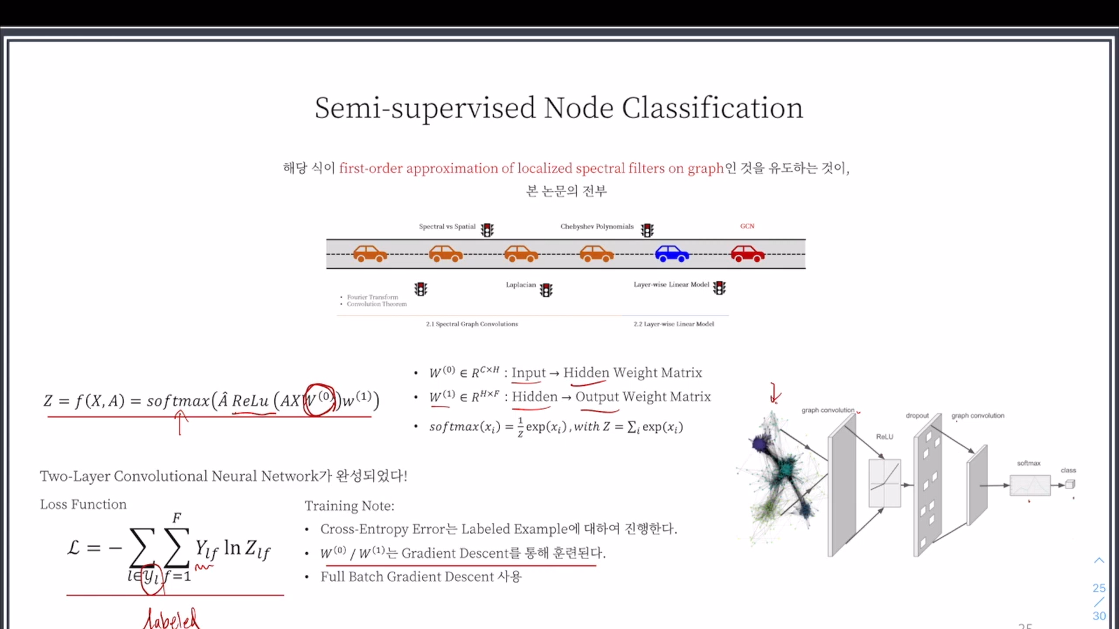

Two-layer convolutional neural network의 구성은 위와 같이 된다.

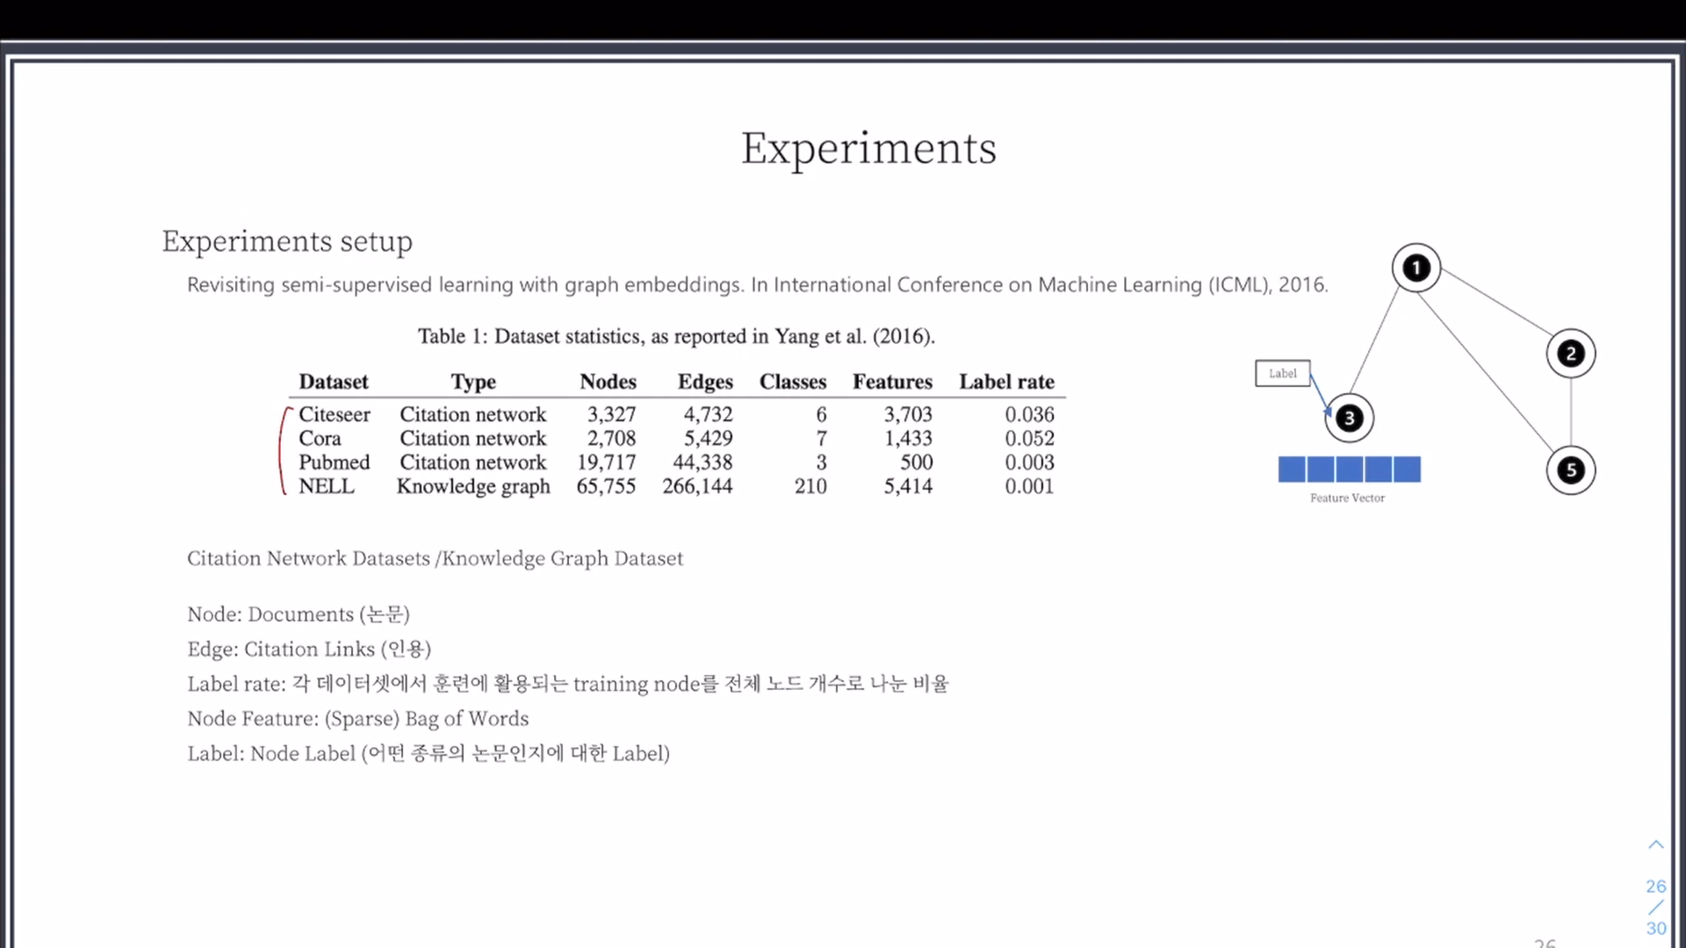

GCN은 위와 같은 dataset을 활용하였다.

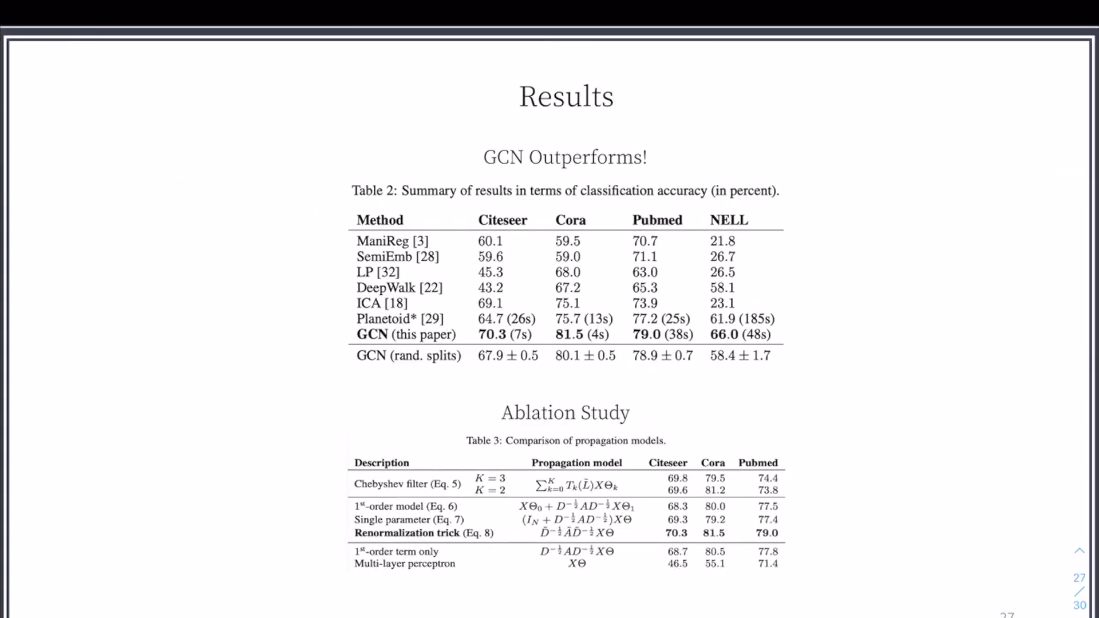

Ablation study와 Result 표

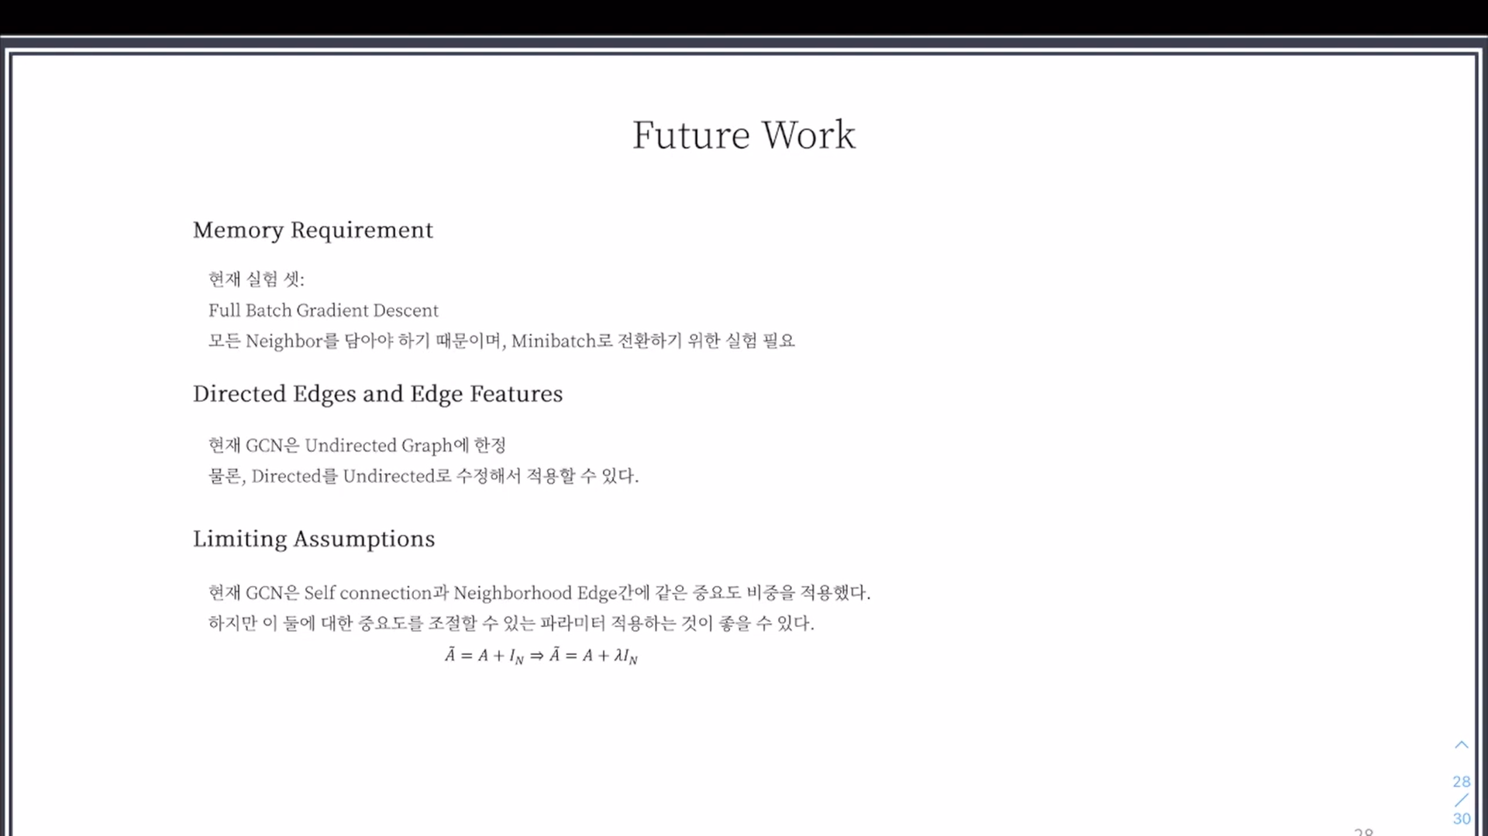

https://www.youtube.com/watch?v=uqBsvoOY8jM

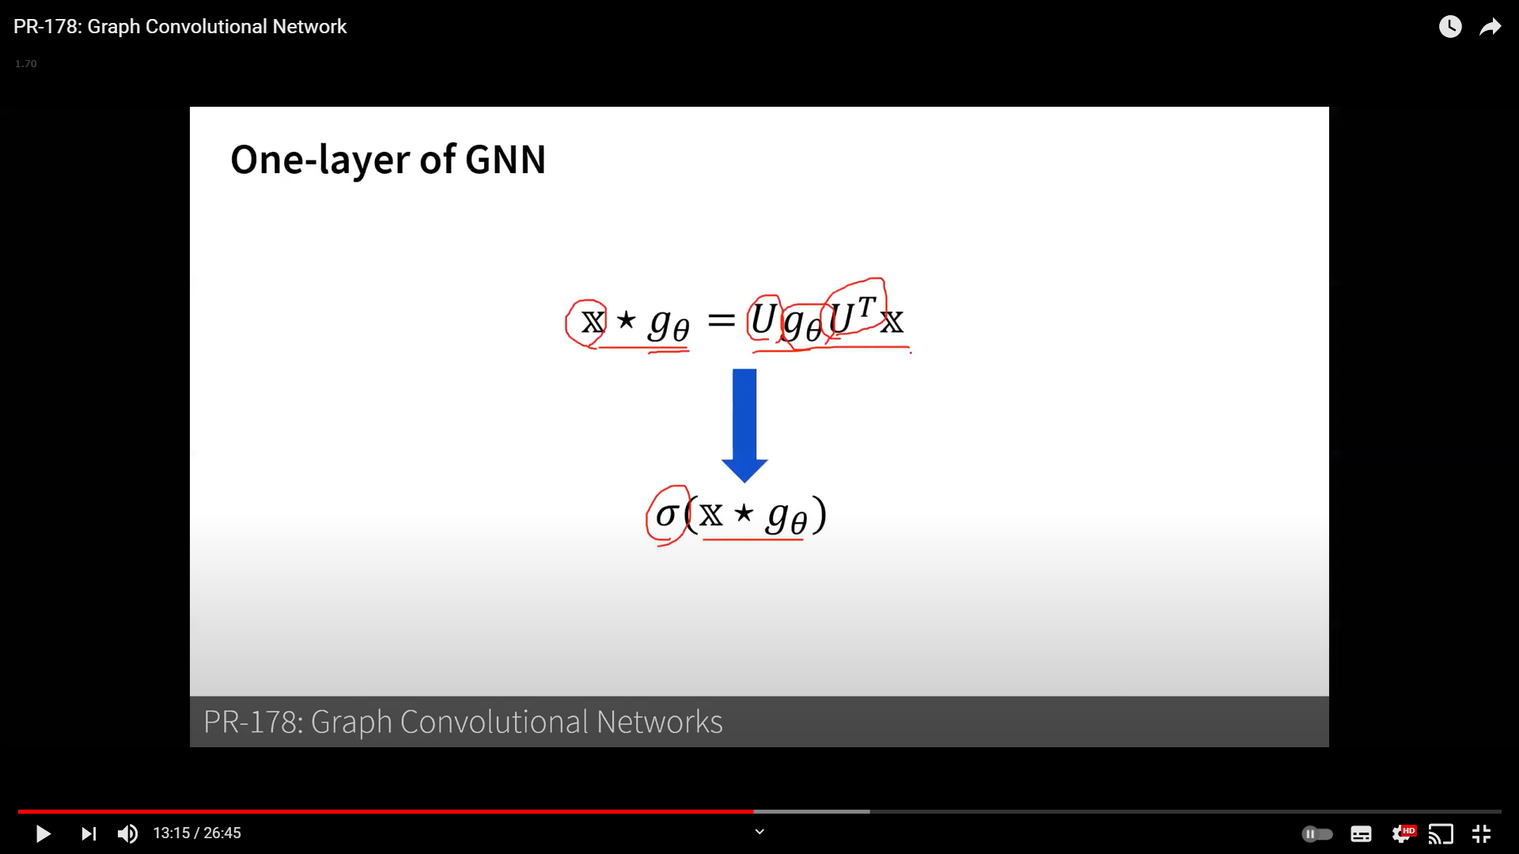

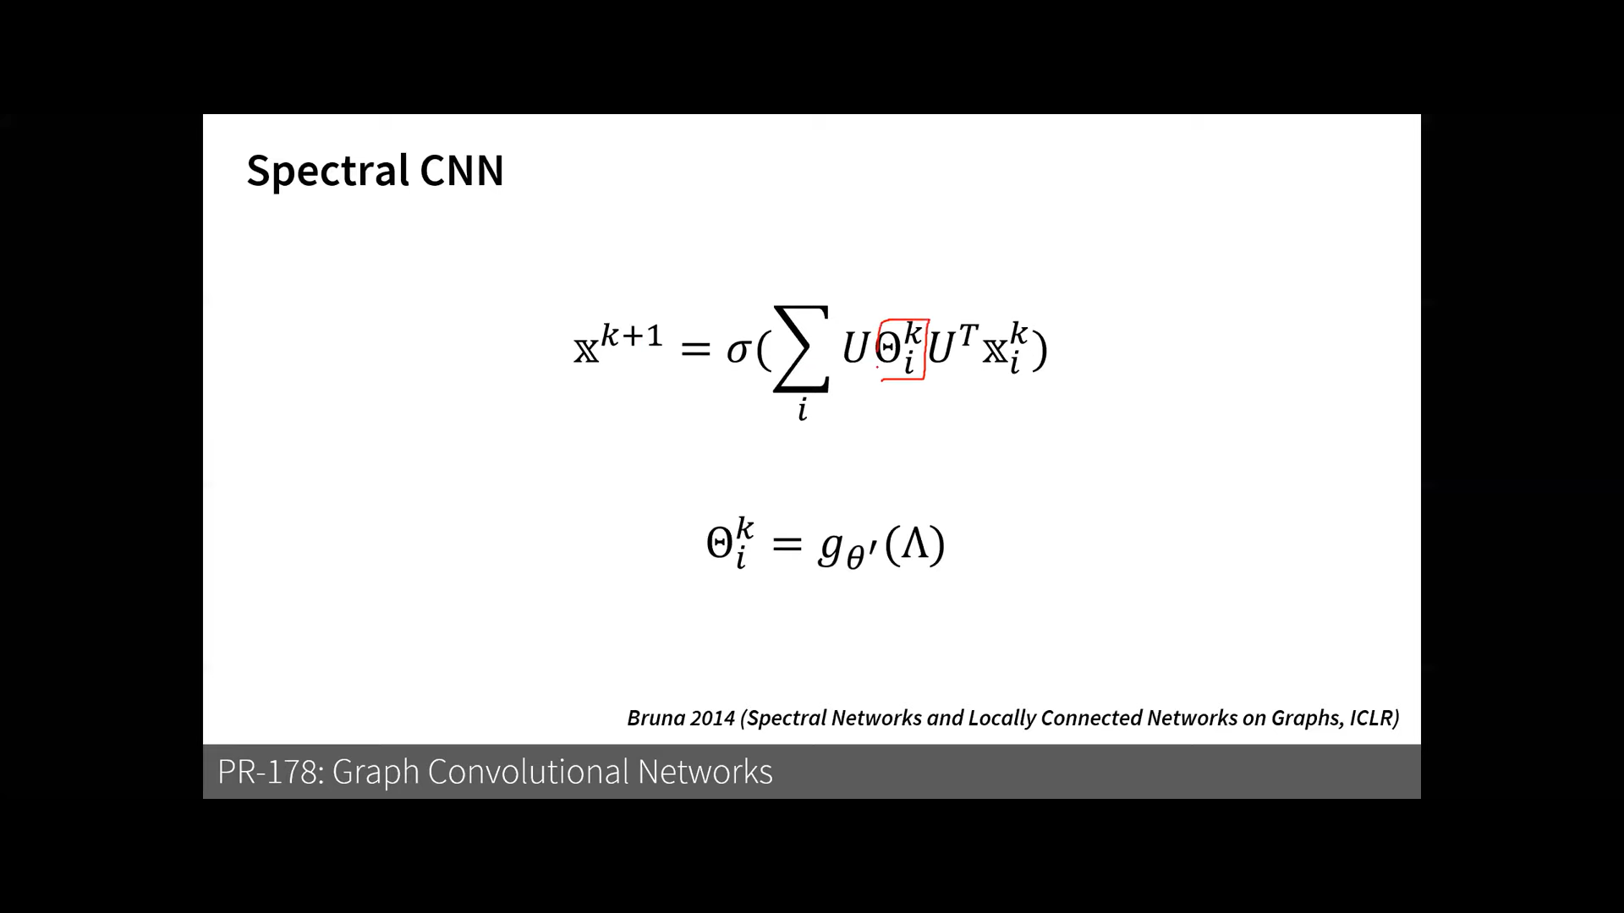

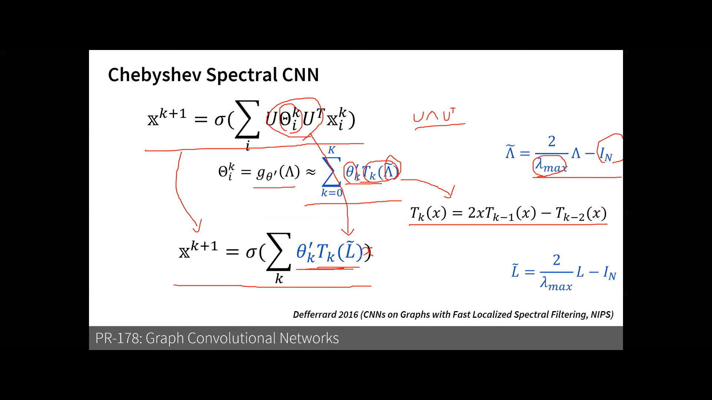

이 식을 이해해야될 것 같은데..

하나 주목해야할 점은 맨 위 식에서 eigen decomposition 까지 다 해서 하는 방식이 맨 아래의 그저 Laplacian matrix를 곱하는 것과 같은 의미를 갖게 된다는 점.

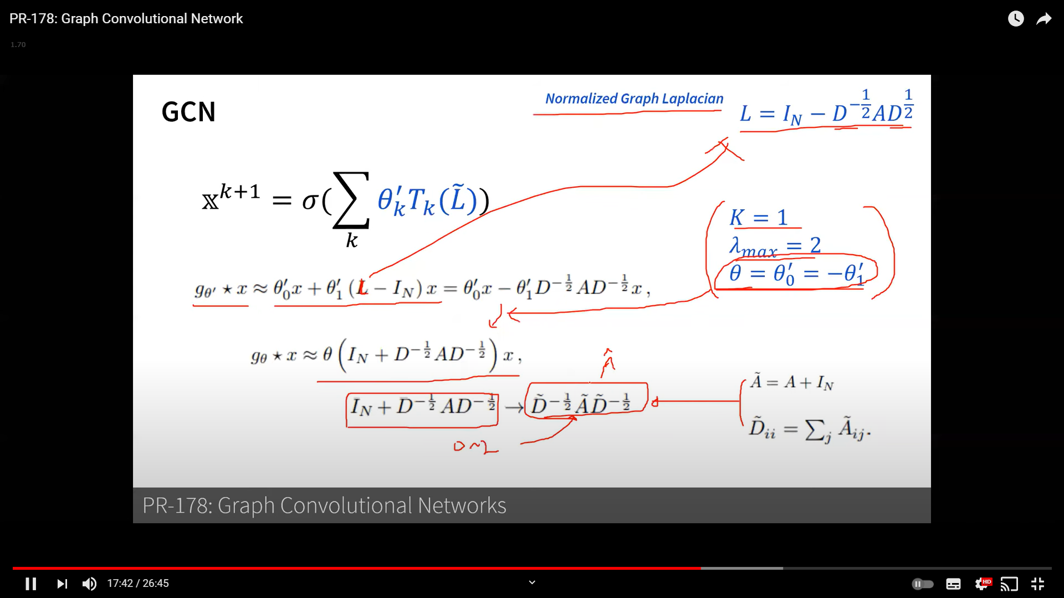

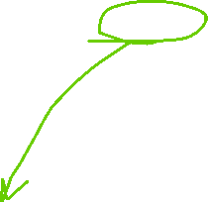

오른쪽의 파란색 3줄짜리 조건을 걸고 chebyshev를 한게 GCN이라고 볼 수 있다. 아래 laplacian을 renomarlization을 한거의 eigen vector값을 구해보면 0~2사이의 값을 가지게 되는데 이 값도 크다고 해서 다시 renomarlization을 해준다. 그리고 이 놈을 A-hat이라고 표현을 하면

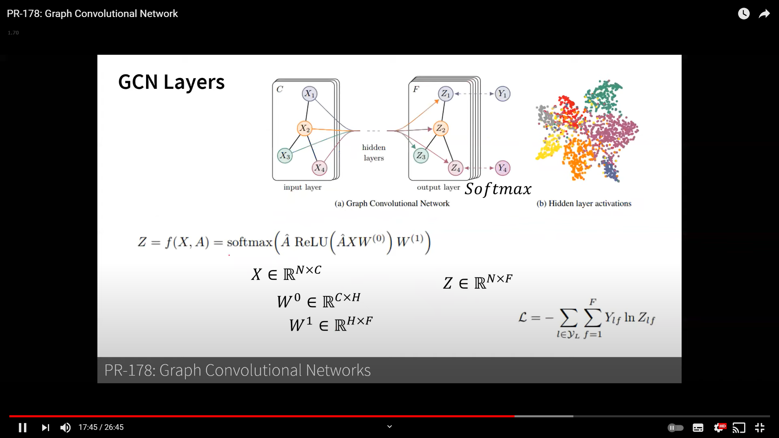

더 간단하게 표현할 수 있다. Fourier transform에서 사용되는 개념들을 Graph Neural Network에다가 연결 시켜주는게 A-hat.

N : Node 개수, C : feature dimension,

AX : 자기주변의 이웃노드들의 값과 자기자신의 값을 aggregation

W : Aggregated 된 값을 전파 시켜주는 것.

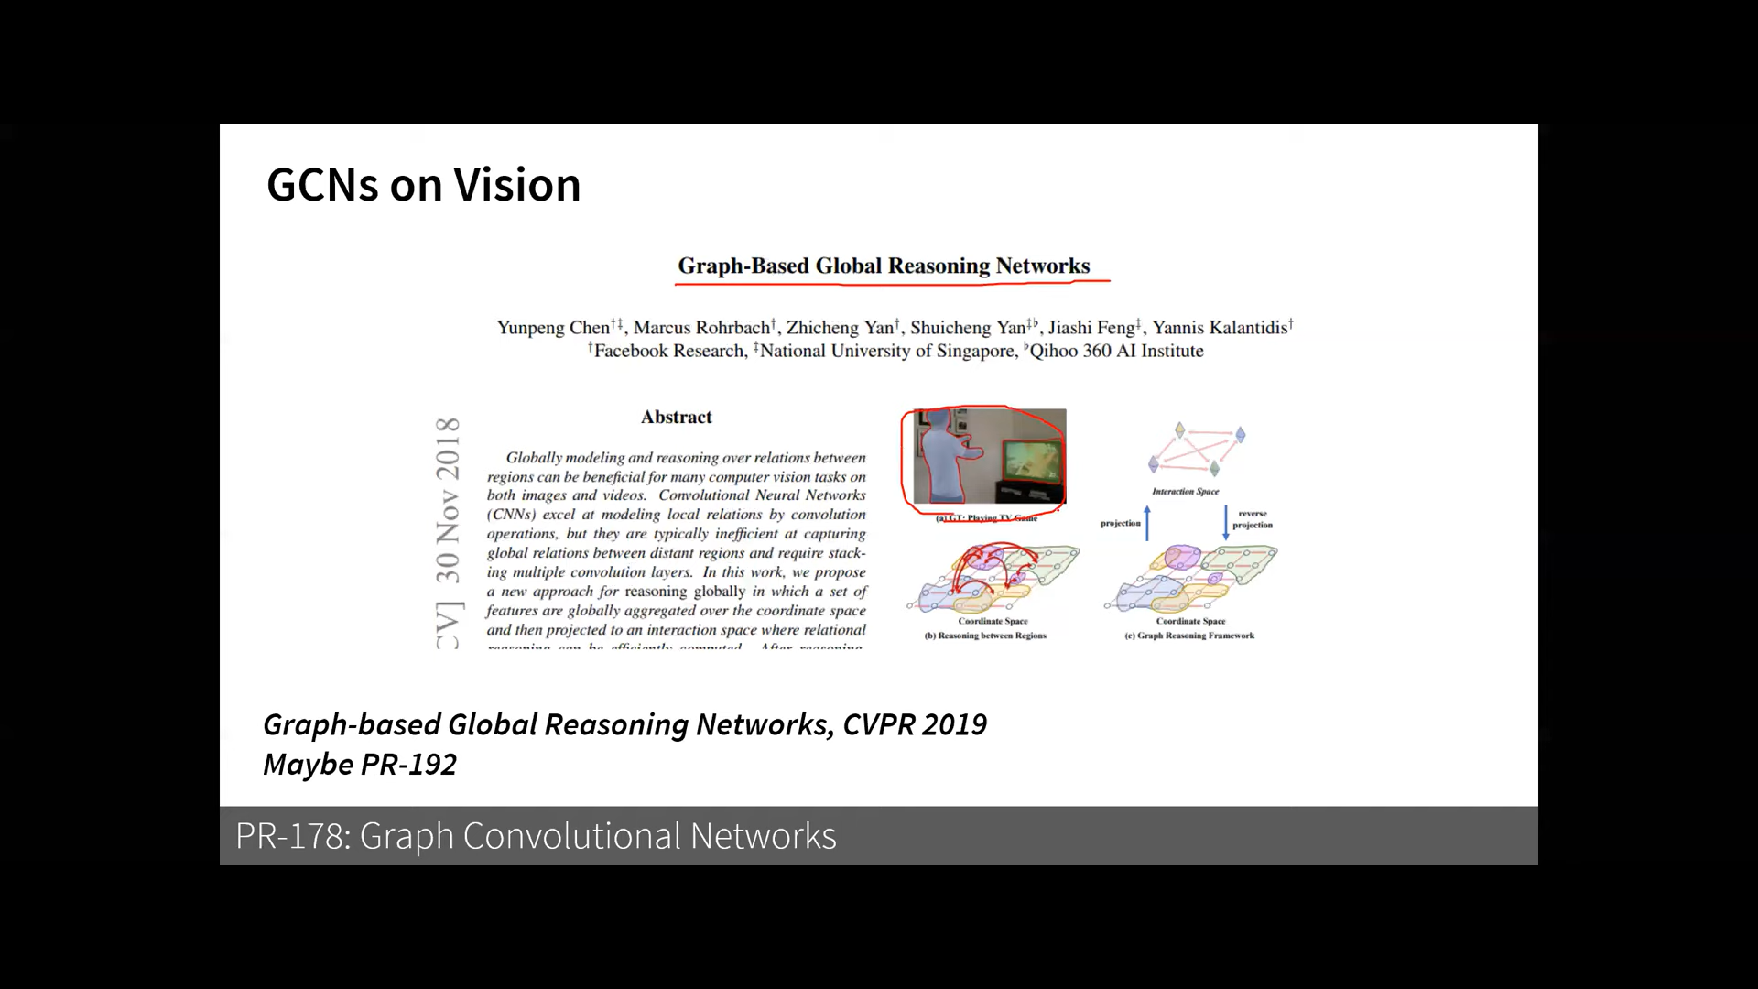

GCN on Vision : 저기 이미지에서 일반적으로는 사람, TV 이렇게 분류하고 끝인데 GNN을 이용해서 사람이 TV로 game을 하고 있다 이런 관계까지 알아내는 것.

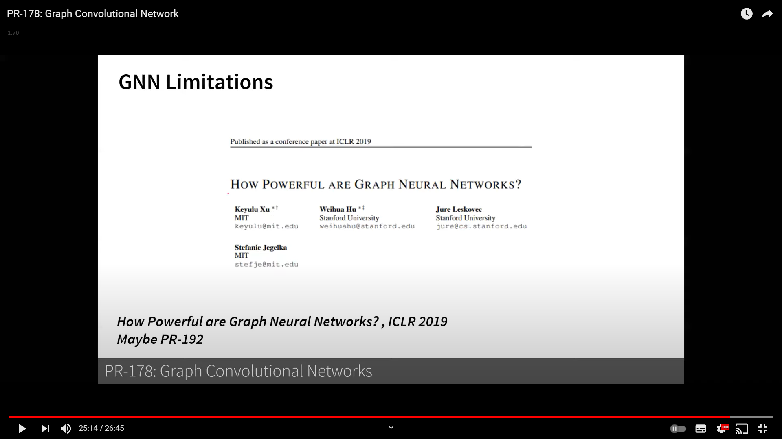

이건 GNN의 한계점에 대해 이론적으로 설명하고 있는 논문.

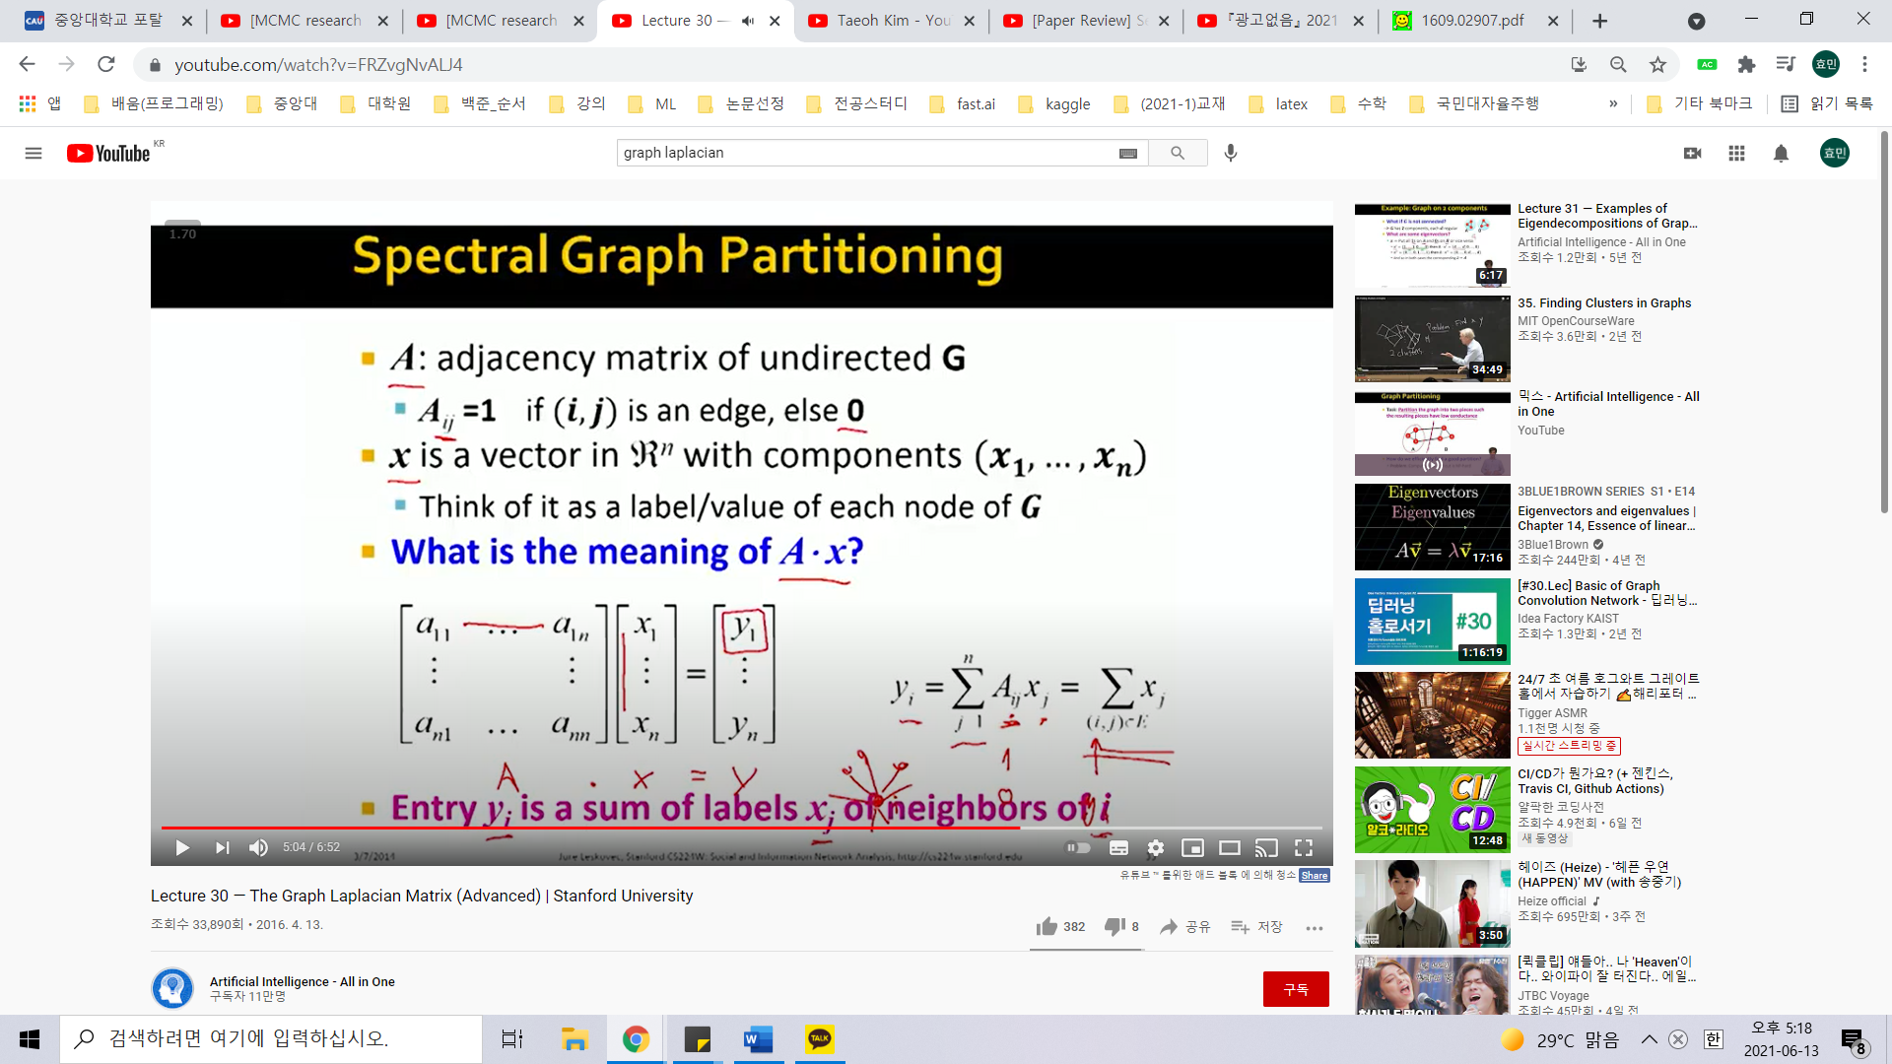

Ax의 의미. A는 Adjacency matrix, x는 특정 node feature. 이웃노드와 자기자신의 aggregation.